Татарское общество охотников и рыболовов.
Первая региональная выставка охотничьих собак

О Т Ч Е Т
эксперта первой категории
Ахметзянова Ф.З.
с ринга выжловок русских гончих

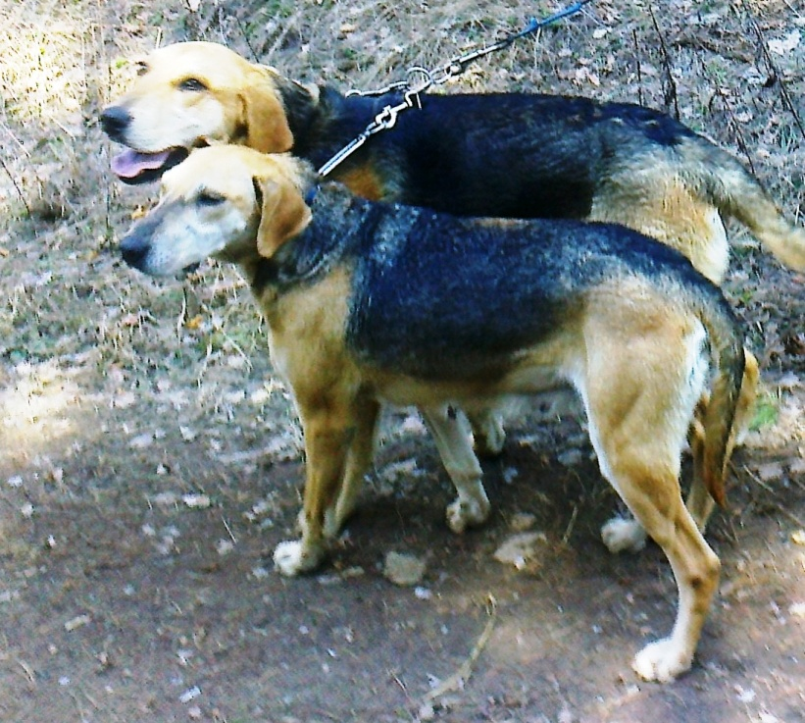

с. Ижевка май 2013г

В теплый солнечный, весенний день на стадионе Казанской
Ветеринарной академии состоялась первая региональная выставка охотничьих собак, организованная Татарским
обществом охотников и рыболовов. Мероприятие было хорошо
организовано, ринги просторные, трава не высокая не мешает
работе, имеется все необходимое, даже палатки на случай
дождя на каждом ринге.
Мне была поручена экспертиза русских гончих выжловок, мне
помогали эксперты треьей категории Долматов Николай Валентинович и Семенов Владимир Николаевич. Они оба
хорошо разбираются в достоинствах и недостатках гончих,
могут вполне самостоятельно проводить экспертизу на ринге.
К сожалению наш ринг был очень беден, всего 10 гончих , из них три получили высшую оценку «отлично», пять оценку
«очень хорошо» ( в том числе четверо в младшей возрастной группе.) и две гончие в младшей возрастной группе получили
оценку «хорошо». Две гончие в старшей возрастной группе
бонитированы и отнесены одна в класс «элита» и другая в
первый класс.
Все собаки были осмотрены на правильность прикусов и полно-
ту зубной формулы, отклонений не выявлено.
Благодарю руководство ТатРООиР за оказанное доверие, ассис-
тентов за квалифицированную помощь и перехожу к описанию
собак.

ОПИСАНИЕ СОБАК.

Младшая возрастная группа.

1.ПОТЕШКА св.848-12\0007-8, 26.04.2012 г.р. от Задора
св.84643-112\06,Попова А.Н. экстерьер «очень хорошо», дип.два 2ст. и один 3ст. по з\б и Флейты св. 04-120г Муртазина Н.Г., оценка экстерьера «отлично», дипломов не имеет.
Владелец Муртазин Н.Г. РТ, Спасский р-н, г.Болгар,
Пионерская 30 кв.9. Дипломов не имеет.
Породная, высокопередая, крепкой конституции, среднего роста, тепло одетая чепрачная выжловка с достаточно для возраста развитым костяком и мускулатурой, движения свободные. Голова правильных линий, сухая, глаза темно карие, в косом разрезе век, не большим лепесточком, плотно прилегающие уши. Шея правильного постава, чис-
тая. Холка хорошо заметна, спина крепкая, поясница и круп без изьянов. Грудь широкая, спущена до локотков. Живот
подобран. Конечности правильного постава, лапы в комке.
Гон в окороть, с не большим подвесом.
Оценка «очень хорошо», первое место в ринге, БСЖ.

2.ТАЙГА св.341в-12\0017-6 рг, 19.05.2012г.р. от Раската-2
2994\09Багашева Р.Г. , оценка «отлично». дипломы 2ст. з\б и 2 ст. по лисе. и Феи св. 843-08\0003-1Фролова А.Н., оценка «очень хорошо», дипломы три 3ст.
Владелец Фролов А.Н. Агрызский р-н, с. Салауши.
Дипломов не имеет.
Породная, крепкой конституции, высокопередая, среднего роста, чепрачная, одета бедновато, мускулатура и костяк
для возраста развита достаточно, движения свободные.
Голова правильных линий, сухая, глаза темно карие, в косом разрезе век, уши великоваты, плотно прилегают.
Шея чистая, правильного постава, холка заметна, спина крепкая, поясница и круп в норме.
Грудь широкая, спущена до локотков. Конечности
правильного постава, лапы в комке.Гон до скакательного сустава.
Оценка «очень хорошо», 2 место в ринге, БСЖ.

3.ВЬЮГА св.341в-12\0017-5 рг, 19.05.2012 г.р. от Раската-2
2994\09 Багашева Р.Г., оценка «отлично», дипломы 2 ст.з\б и 2 ст. по лисе.
и Феи св. 843-08\0003-1 Фролова А.Н., оценка «очень хорошо», дипломы три 3 ст. по з\б.
Владелец Фролов А.Н. Агрызский р-н, с. Салауши.
Дипломов не имеет.
Породная, крепкой конституции, среднего роста, светло
чепрачная, бедно одетая, высокопередая, мускулатура
развита не достаточно, движения свободные. Голова пра-
вильных линий, сухая, глаза темно карие, в косом разрезе век, уши плотно прилегают. Шея поставлена высоковато,
чистая. Холка заметна, спина крепкая, поясница и круп в
норме. Грудь до локотков, подрыв. Конечности костистые,
правильного постава, лапы в комке. Гон в окороть.
Оценка «очень хорошо», 3 место в ринге, БСЖ.

4.ПЛАКСА св.848-12\0007-5, 26.04.2012г.р. от Задора св.84643-112\06 Попова А.Н. , оценка «оч.хорошо», дип.два 2, 3ст.з\б, 2ст. з\р, и Флейты св.04-120-2, Муртазина Н.Г.экстерьер «отлично», дип. нет,
Владелец Степанов А.Г. р.п. Алексеевск, Куйбышева 49-5.
Дипломов не имеет.
Породная, чепрачная, тепло одетая, крепкой конституции,
высокопередая выжловка, проигрывает впереди идущим го-
ловой – острощипая, но правильных линий. Глаза темно карие, в косом разрезе век, не большие лепесточком уши плотно прилегают. Шея поставлена высоковато, чистая.
Холка заметна, спина крепкая, поясница и круп в норме.
Грудь до локотков не доходит, подрыв. Конечности пра-
вильного постава, лапы в комке. Гон в окороть.
Оценка «очень хорошо», 4 место в ринге, БСЖ.

5.ЗВОНА св.843-12\0003-6, 04.07.2012г.р. от Плакуна 3363\11, Чугина Г.А. оценка «очень хорошо». Дип. два 3ст
и Задиры 3472\11 Илюшкина О.И. оценка «очень хорошо». Дип.3 ст.з\б. Владелец Воробьев В.А. Казань, Дальнекабанная 2. Дипломов не имеет.
Породная, крепкой конституции, среднего роста, светло чепрачная с не большими белыми отметинами на груди, тепло одетая выжловка, шерстный покров не плотно прилегает ( не давно купали), мускулатура развита удовлетворительно, движения свободные. Проигрывает впереди идущим простоватой, скуластой головой.
Глаза темно карие, в косом разрезе век, уши плотно прилегают. Шея чистая, правильного постава, холка заметна
спина крепкая, поясница и круп без изьянов. Грудь широкая, спущена до локотков, живот подобран. Конечнос-
ти костистые, правильного постава, лапы в комке. Гон
до скакательного сустава.
Оценка «хорошо», 5 место в ринге, МСЖ.

6.ТАЙГА св.843-12\0003-5, 04.07.2012 г.р. от Плакуна 3363\11 Чугина Г.А. оценка «очень хорошо», два дип. 3 ст. з\б. и Задиры 3472\11 Илюшкина О.И. оценка «очень хорошо», дип. 3 ст.з\б. Владелец Куянов А.А. Высокогор-
ский р-н, п.Березовка, Центральная 5-5.
Дипломов не имеет.
Породная, крепкой конституции, светло чепрачная выжловка, выставлена в разлиньке, не большая белая отме-
тина на носу, высокопередая, с достаточно для возраста раз-
витой мускулатурой и костяком. Голова скуластая, глаза
карие, в косом разрезе век, уши плотно прилегают. Шея чистая, холка заметна, спина крепкая, поясница и круп в норме, грудь широкая, до локотков не доходит, живот по-
добран. Гон ниже скакательного сустава.
Оценка «хорошо», 6 место в ринге, МСЖ.

Средняя возрастная группа.

7.ГРОЗА св. 843-11\0004-4, 07.07.2011г.р. от Трубача
Св. 843-04\0007-4 Васильева Г.В. оценка отлично, дип.1, два 2 и три 3 ст. з\б. и Задиры 3472\11 Илюшкина О.И. оценка «очень хорошо», дип. 3 ст.з\б. Владелец Терехин В.А.
Г.Казань Четвертая Давликеевская 84.
Дипломов не имеет.
Породная, крепкой конституции, высокопередая, чепрач-
ная,среднего роста тепло одетая выжловка, с хорошо развитой мускулатурой и костяком. Голова правильных линий, глаза темно карие, в косом разрезе век, уши плотно
прилегают. Шея чистая, правильного постава, холка
заметна, спина крепкая, поясница мускулистая, круп в норме.Грудь широкая, спущена ниже локотков, живот
подобран. Конечности правильного постава, лапы в комке.
Гон до скакательного сустава. Оценка «отлично», одна в
ринге, вне класса.

Старшая возрастная группа.

8. ЭЛЬБА 3122\09, 17.01.2008 г.р. от Амура 2969\09 Прохо-
рова В.А. оценка «отлично», дип. три 3 ст. и один 2 ст. в см.
и Кары 1832\04 Харитонова В.Н. оценка отлично, дип. 1, два 2 и два 3ст. Владелец Прохоров В.А. г.Казань Чехова 51-42.
Имеет два дип. 2 ст, один 3 ст. по з\б, и 2ст. в см.
Породная, крепкой конституции, среднего роста, светло чепрачнаяс не большими белыми отметинами на лапах,высокопередая, достаточно тепло одетая выжловка, с хорошо развитой мускулатурой и костяком, движения свободные. Голова правильных линий, глаза
темно карие, в косом разрезе век, уши чуть великоваты, плотно прилегают. Шея чистая, поставлена высоковато,
холка заметна, спина крепкая, поясница и круп в норме.
Грудь широкая, спущена ниже локотков, живот подобран.
Конечности правильного постава, лапы в комке.
Гон в окороть. Оценка «отлично», 1 место в ринге.
Бонитировка:
Оценка по охотничьим качествам 35+8= 43б.
Оценка по происхождению 20б.
Оценка по потомству --
Оценка по экстерьеру 30б.
Итого 93б.
Отнесена к 1 племенному классу, награждена МЗМ.

9.ТАЙНА св.843-09\0011-5, 20.08.2009г.р. от Тумана 3641\08 Бородина В.Л. оценка « отлично», дип. четыре 2 и три 3 ст. и ч.Плаксы 2249\06 Федорова В.С. оценка «отлично», дип. 1 и 2 ст. Владелец Шамгунов Ф.А.
Г.Казань, Липатова 3-50.
Дипломов не имеет.
Породная, крепкой конституции, чепрачная, достаточно тепло одетая выжловка, мускулатура развита не достаточно,
движения свободные. Голова сухая, острощипость, глаза
карие, в косом разрезе век, уши плотно прилегают. Шея чистая, высоковато поставлена, холка не заметна, спина крепкая, поясница и круп в неорме. Грудь широкая, до локотков не доходит, подрыв. Конечности правильного
постава, лапы в комке. Гон до скакательного сустава.
Оценка «очень хорошо», 2 место в ринге, вне класса.

10.ТАЙГА 3105\09, 19.02.2007г.р. от Рогдая 3282\10 Целее-
ва М.Н. оценка «отлично», дип. три 3 ст. и Лады 3283\10
Роньжина А.Н. оценка «очень хорошо», дип. три 2 и 3 ст.
Владелец Целеев М.Н. п.Суслонгер, Песчаная 33.
Имеет дипломы два 1, два 2, четыре 3 ст.
Породная, крепкой конституции, высокопередая, светло
чепрачная в подласах тепло одетая выжловка, с хорошо
развитой мускулатурой, движения свободные. Голова
правильных линий, сухая. Глаза темно карие, в косом разрезе век, не большим треугольником плотно прилегающие уши. Шея низкого постава, чистая. Холка
заметна, спина крепкая, поясница и круп в норме.
Грудь широкая, спущена до локотков, подрыв.
Конечности с правильными углами сочленений, лапы в
комке. Гон до скакательного сустава. Оценка «отлично»,
осмотрена вне ринга, из-за опоздания.
Бонитировка:
Оценка по охотничьим качествам 40+10=50б.
Оценка по происхождению 20б.
Оценка по потомству 8б.
Оценка по экстерьеру 30б.
Итого 108б.
Отнесена к классу элита, без награды.

Эксперт первой категории Ф.З. Ахметзянов.

